**Franck et Yileite**

***Professeurs de Salsa Cubaine***

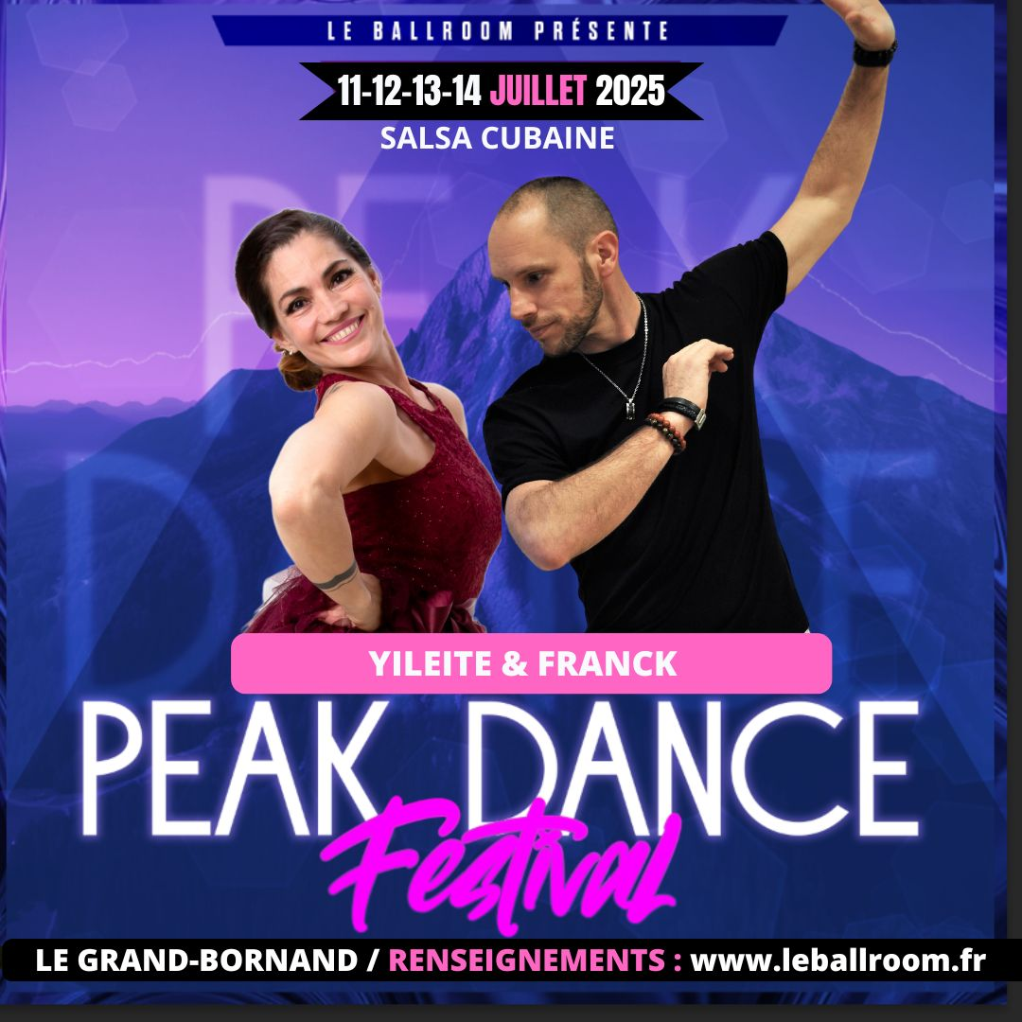

Née à Cuba, Yileite baigne très tôt dans la danse. Toute son enfance sera rythmé par la musique, les entrainements, les festivals et les différents projets artistiques.

Une boule d’énergie on ne l’arrêtera plus, en perpétuel mouvement et forte de ses expériences, la transmission devient une évidence, c’est donc à 18 ans qu’elle en fait son métier. Elle intègrera également la troupe MODANZA à Cuba.

Son approche de la danse et sa pédagogie sont très corporelles et dynamiques.

Franck danse depuis son plus jeune âge.  Professeur de salsa cubaine, Son, chacha, rumba cubana, son approche de la Salsa va au-delà des figures, toujours dans un souci d'écoute et d'interprétation musicale. Sa pédagogie, sa technique et ses méthodessont aujourd’hui largement reconnues.

Ils vous mettront le feu dans les cours avec un pédagogie plus que maitrisée depuis de nombreuses années.

**Manolo et Lorenys**

***Professeurs de Salsa Cubaine***



Lorenys et Manolo sont un couple de danseurs et chorégraphes professionnels cubains. Diplômées de l'École Nationale de Danse (ENA) à Cuba. Enseignants de Technique de la Danse Moderne, Folklore cubain et Composition chorégraphique.

Avec une super expérience ils ont fait partie de prestigieux groupes de danse comme le « Ballet de la Tv Cubana » , et la comédie musicale “Soy de Cuba”.  
Enseignants de danses dans différents écoles  des arts à Cuba, vous apprécierez leur connaissance, rigueur et bienveillance.

**Victor et Alba**

***Professeurs de Bachata***



Professeurs internationaux de bachata aux multiples talents ils ont commencé à s’intéresser à la danse à leur plus jeune âge et ont toujours atteint la perfection.

Victor était un élève de Bersy Cortez qui s'entraînait au début et faisait partie de son groupe professionnel et au fil du temps, il a travaillé dur pour avoir son propre style.

Alba s'est entraînée avec Raquel de Castro à ses débuts et avec Sara Panero actuellement, elles sont l'inspiration pour son amélioration en tant que suiveuse

Ils sont désormais des professeurs internationaux reconnus et ont participé à de nombreux congrès et événements au cours de ces quatre dernières années.

**Roméo et Laura**

***Professeurs de Bachata***



Deux parcours de danse différents mais une passion et un ressenti bien commun autour de la Bachata.

Roméo remporte plusieurs fois le titre de Vice champion de France et 4ème au mondiaux.

En 2016, Laura qui enseigne dans différents studios décide d'élargir ses compétences et se forme en

bachata . Elle se passionne pour le milieu de la compétition.

Ses élèves décrochent entre autres un titre de champions de France FFD 2023 et 2024 en team SBK jeunes, l'European cup, ainsi que le titre de championnes de monde Universal Dance League 2024

**Benjamin et Stéphanie**

***Professeurs d’Urbankiz***



Benjamin participa au plus grand concours de Kizomba « AFRICADANCAR », et sera sacré Vice-Champion de France, 7ème Mondial à Lisbonne

Il sera aussi sacré Champion THE TEACHER, concours de pédagogie dans la discipline Kizomba/UrbanKiz et sera élu comme meilleur pédagogue de la sélection.

Il intégrera la troupe de Chorégraphe du SYS CREW de Laurent Yishu sur Paris

Stéphanie danse depuis son plus jeune âge, elle est une artiste complète avec qui il est bon d’apprendre de par son approche délicate et soucieuse du détail.

Ensemble ils finiront champion de France 2021.

Ils évoluent dans un style d’UrbanKiz très doux, que l’on peut qualifier d’énergique et sensuel, ils transmettent aujourd’hui leur passion dans l’hexagone, mais aussi à l’étranger

**Jah J’a et Jeisy**

***Professeurs de Kizomba, Urbankiz et Tarraxo***



Jah J'a a fait ses premiers pas dans les danses traditionnelles des Antilles dont il est originaire et s'est passionné pour les danses afro-caribéennes. Grâce à son parcours, en Kizomba Semba UrbanKiz et en Tarraxo, il a aujourd'hui un style unique qu'il continue de développer en apprenant d'autres danses en essayant par la même occasion de comprendre le secret de cet art.

Aujourd'hui professeur international de kizomba /UrbanKiz /Tarraxo

(Ancien membre de la Team Afrokiziac avec Val'r et st'effy

Tous les deux sont Tarraxo Teacher certifié par Gwany, Liliana et kizzy.)

Jeisy danse avec Jah J’a en Kizomba et Zouk Brésilien, ce qui lui a  permis d’enrichir sa créativité dans les autres danses qu'elle pratique.

Elle a enrichi sa danse avec de nombreux festivals prestigieux. 

**Allan et Alexandra**

***Professeurs de West Coast Swing***



Passionnée par la danse depuis son plus jeune âge, Alexandra pratique intensément la Country  pendant plus de 10 ans au cours desquels elle développe ses jeux de jambes qui deviendront sa signature.

Depuis, elle parcours le monde afin de se former auprès des meilleurs professionnels de la discipline lors d’événements internationaux WSDC. Le bagage technique acquis durant ces nombreuses années  ainsi que sa passion pour le WCS lui permettront d’accéder en 2 ans à peine au statut « All Star », la catégorie reine des compétitions WCS !

A l’âge de 14 ans, Allan a débuté le West Coast Swing à Lyon auprès des professeurs qui deviendront quelques années plus tard les meilleurs mondiaux. Rapidement devenu « accro » à cette danse devenue passion, il a multiplié les évènements nationaux puis mondiaux afin d’améliorer son bagage technique et sa pédagogie.

C’est en enchaînant les événements internationaux et les workshops des pros de la discipline que Allan à atteint le niveau « All Star », catégorie reconnue dans le monde.

**Jérome et Maya**

***Professeurs de West Coast Swing***



Maya, danseuse passionnée et professeure accomplie, évolue dans l’univers de la danse de nombreuses années. Cette danse unique, avec sa fluidité et son élégance, a marqué un moment clé dans son parcours. Elle s’est formée auprès des meilleurs experts internationaux, affinant sa maîtrise et développant un style alliant technicité et créativité.

Jérome, un des acteurs principaux du West Coast Swing en région PACA, Jérôme Fernandez est un professeur émérite et passionné, qui prend le pari fou de faire connaître cette danse, pour laquelle il a un gros coup de coeur, dans tout le Sud-Est.

        Formé pédagogiquement et techniquement, auprès de Maxence Martin, Jordan et Tatiana, Kyle Red, Sarah Vann Drake il passe les premiers niveaux du PDIA (Professionnal Dance Instuctor Association) auprès de Robert Royston.  
        Sur les compétitions internationales il concourt depuis 2015 dans la catégorie All Star  
        Jérôme Fernandez a été aussi chorégraphe et coach de la Team d’Aix-en-Provence, Aix’Citing Swing, avec laquelle il finira deux fois vice-champion au French Open

**Lucas et Nelly**

***Professeurs de Rock et Boogie***

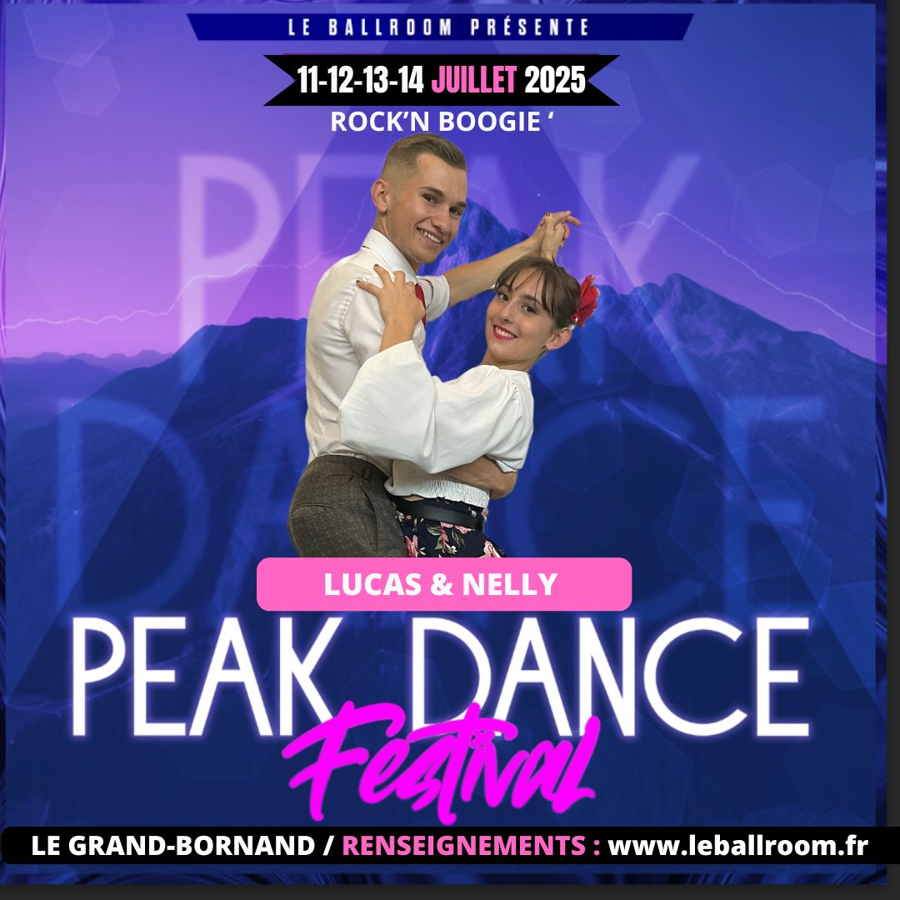

Après un parcours dans le swing pour Lucas et dans la danse classique et contemporaine pour Nelly, le couple s’est lancé en 2019 dans les compétitions de Boogie.

En 2023, ils finissent 2ème au Championnat de France de boogie

En 2024 ils obtiennent le titre de Champions de France,

Et 4ème au championnat du monde

Partenaire dans la danse comme dans la vie, ces jeunes danseurs sauront vous transmettre leur passion pour cette danse.

**Gilbert et Cathy**

***Professeurs de Lindy hop***



Pionniers des danses Swing sur Montpellier et sa région, Cathy & Gilbert sont devenus au fil du temps un des couples incontournables dans le monde des danses Swing.

Formés par les plus grands danseurs dont, Frankie Manning avec qui Cathy à enseigné à plusieurs reprises.

Ils ont à leur tour formé de nombreux danseurs français, devenus brillants dans le monde du Swing.